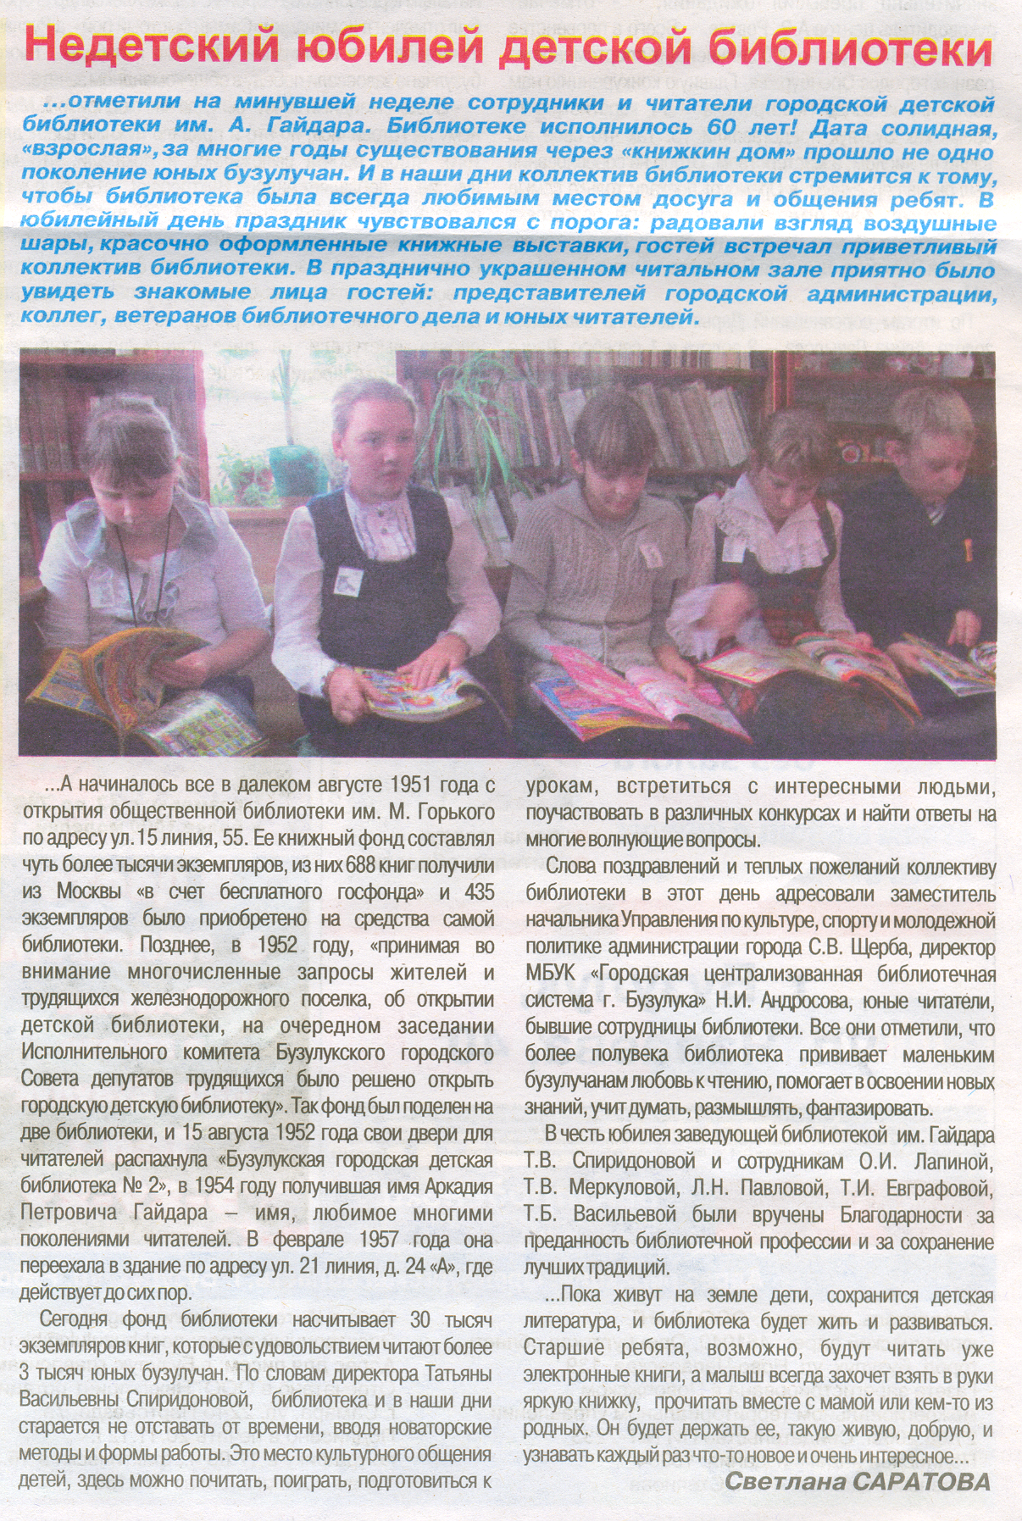
Саратова С. Недетский юбилей детской библиотеки // Наш Бузулук.- 2012.- 21 ноября.- С. 15.

